Muhammad Ghifari Habiburrahman

1105220036

**Studi Kasus**

Deskripsi Kasus: Penentuan Indeks Nilai Mahasiswa Berdasarkan Nilai Rata-Rata

Buatlah sistem penentuan indeks nilai mahasiswa berdasarkan nilai rata-rata yang diperoleh dari beberapa mata kuliah yang diambil. Program akan meminta pengguna untuk memasukkan jumlah mata kuliah yang diambil beserta nilai dari setiap mata kuliah tersebut. Selanjutnya, program akan menghitung nilai rata-rata dan menentukan indeks nilai mahasiswa berdasarkan rentang nilai tertentu.

**Notasi Algoritmik**

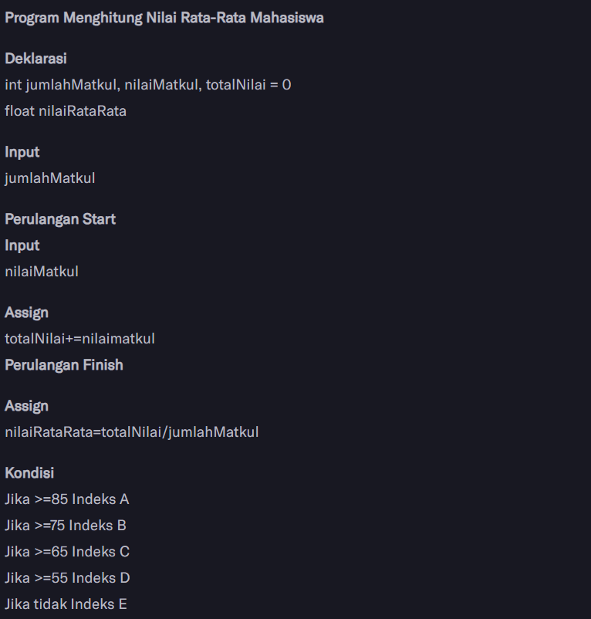

**Flowchart**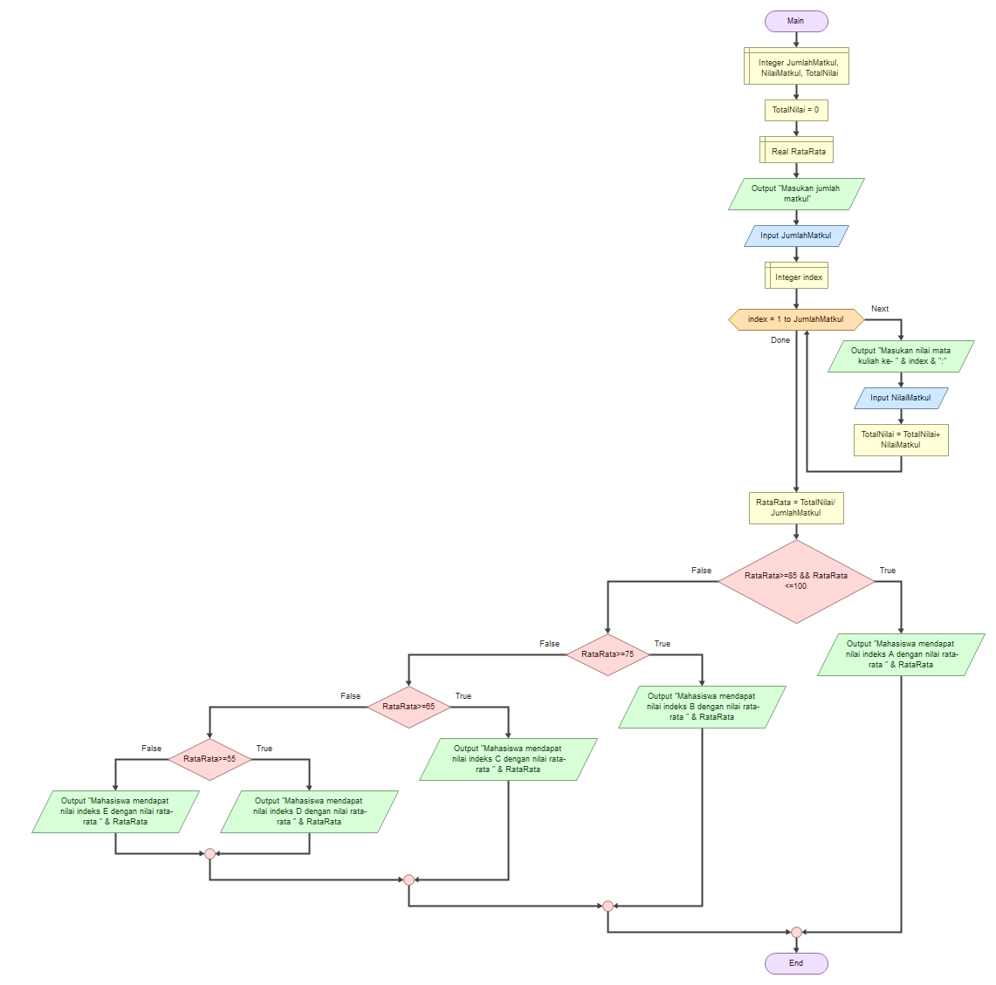

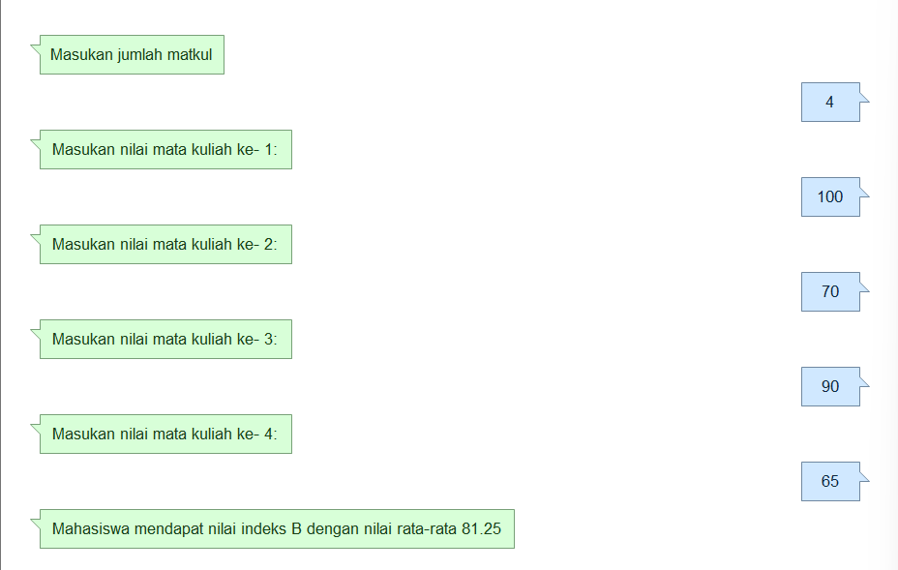

**Code C**

#include <stdio.h>

int main() {

    int jumlahMatkul, nilaiMatkul, totalNilai = 0;

    float nilaiRataRata;

    printf("Masukkan jumlah mata kuliah yang diambil: ");

    scanf("%d", &jumlahMatkul);

    for (int i = 1; i <= jumlahMatkul; i++) {

        printf("Masukkan nilai mata kuliah %d: ", i);

        scanf("%d", &nilaiMatkul);

        totalNilai += nilaiMatkul;

    }

    nilaiRataRata = (float)totalNilai / jumlahMatkul;

    if (nilaiRataRata >= 85 && nilaiRataRata <=100) {

        printf("Mahasiswa mendapat nilai indeks A dengan nilai rata-rata %.2f\n", nilaiRataRata);

    } else if (nilaiRataRata >= 75) {

        printf("Mahasiswa mendapat nilai indeks B dengan nilai rata-rata %.2f\n", nilaiRataRata);

    } else if (nilaiRataRata >= 65) {

        printf("Mahasiswa mendapat nilai indeks C dengan nilai rata-rata %.2f\n", nilaiRataRata);

    } else if (nilaiRataRata >= 55) {

        printf("Mahasiswa mendapat nilai indeks D dengan nilai rata-rata %.2f\n", nilaiRataRata);

    } else {

        printf("Mahasiswa mendapat nilai indeks E dengan nilai rata-rata %.2f\n", nilaiRataRata);

    }

    return 0;

}

